ICS 03.220.20
R10
DB36
江西省地方标准
DB 36/ T XXX—XXXX

高速公路多义性路径识别系统技术规范
Technical Specification for Highway Multi-path Identification System
（送审稿）
201X - XX - XX发布
201X - XX - XX实施
江西省质量技术监督局 发布

目 次
前言 II
引言 III
1 范围 1
2 规范性引用文件 1
3 术语和定义 1
4 基本规定 3
5 系统功能架构 3
6 标识点技术规范 6
7 收费车道处理流程 9
8 关键设备技术要求 9
9 路径识别应用安全需调整描述 18
10 路径标识信息存储及关键信息编码 18
11 数据通信规约 23
12 安装施工要求 23
附录A （规范性附录） 标识点布局图 26
附录B （规范性附录） 标识点处理流程 27
附录C （规范性附录） 收费车道处理流程 28
附录D （规范性附录） 路径识别系统车牌识别设备通信协议 33
附录E （规范性附录） 标识点天线通信协议 40
附录F （规范性附录） 路径识别系统设计图纸 47
参考文献 52

前 言
本标准由江西省交通运输厅提出并归口。
本标准起草单位：江西省高速公路联网管理中心、济南爬山虎信息技术有限公司、北京中交国通智能交通系统技术有限公司。
本标准主要起草人：雷毅、余绪金、陈旻瑞、许俊、雷袁欧忆、宋斐、吁亮、詹鑫钢、邓涛、徐建斌、尧敏、万玲、魏强、张庞、刘鸿伟、宫福军、张凡。
本标准由江西省交通运输厅负责解释。

引 言
为规范收费公路多义性路径识别相关设施的建设和运营，充分体现公开、公平、公正原则，依据国家和行业有关技术标准，省交通运输厅组织制定了高速公路多义性路径识别系统技术规范。
该技术规范的管理权和解释权归江西省交通运输厅。在执行过程中如有意见或建议，请函告江西省高速公路联网管理中心（地址：江西省南昌市红谷滩新区红角洲片区卧龙路1号，联系电话：0791-86130020 邮编：330036），以便修订时研用。

高速公路多义性路径识别系统技术规范
- 范围
本标准规定了江西省高速公路多义性路径识别系统的术语和定义、基本规定、系统构成及处理流程、标识点技术要求、收费车道处理流程、关键设备技术要求、应用安全、信息存储及关键信息编码、数据通行规约、安装施工要求。
本标准适用于江西省高速公路多义性路径识别系统的建设和运营。
- 规范性引用文件
下列文件对于本文件的应用是必不可少的。凡是注日期的引用文件，仅所注日期的版本适用于本文件。凡是不注日期的引用文件，其最新版本（包括所有的修改单）适用于本文件。
GB/T 2260 中华人民共和国行政区划代码
GA/T 1202 交通技术监控成像补光装置通用技术规范
GB 50204 (R2011)(2011)混凝土结构工程施工质量验收规范(2011年版)
GB 50205 钢结构工程施工质量验收规范
GB 50209 建筑地面工程施工质量验收规范
GB 50755 钢结构工程施工规范
- 术语和定义
下列术语和定义适用于本文件。

车牌识别 vehicle license plate recognition
基于计算机视觉技术，对号码自动进行获取、分析识别并输出号码完整信息。

基本环路 basic loop
指在收费公路路网内任意相邻两个收费站之间存在的任意一条行驶路径。

标识点 identification point
指采用5.8GHz 专用短程通信技术或车牌识别技术，设置在高速公路指定位置，用于对自由行驶车辆进行路径标识的专用系统及配套设施。

标识路侧单元 identification roadside unit
设置在标识点，主要支持采用5.8GHz专用短程通信技术与复合通行卡和车载单元进行信息交换的单元，简称标识RSU。

复合通行卡compound pass card
集5.8GHz和13.56MHz通信功能于一体，支持入口信息和路径信息读写功能，在高速公路收费站入口车道发放给车辆、出口车道收回的可重复使用的通行介质。简称CPC卡。

车载单元 onboard unit
安装在车辆内部（风挡玻璃或仪表台上）并且支持利用专用短程通信与路侧单元进行信息交换的设备，又称电子标签或OBU。

非现金支付卡electronic payment card
向社会公开发行的具有收费公路通行费支付功能的智能卡，也称为用户卡或CPU用户卡。

自由流free flow
车辆可以变道、跨道、超车、跟驰等任意方式和任意车速通行，道路设施不对其通行形成干扰的一种车辆通行方式。

双向认证mutual authentication
复合通行卡与路侧终端之间完成相互之间身份认证的过程，包含外部认证和内部认证。

外部认证 external authentication
卡片产生随机数，路侧终端利用自身存储的相关密钥对随机数进行运算，并将运算结果交由卡片验证路侧终端身份的过程。即卡片认证路侧终端合法性的过程。

内部认证 internal authentication
路侧终端产生随机数，卡片利用自身存储的相关密钥对随机数进行运算，并将运算结果交由路侧终端验证卡片身份的过程。即路侧终端设备认证卡片合法性的过程。

广播标识broadcast identification
标识RSU将路径标识信息随BST广播数据帧下发，OBU或复合通行卡收到数据帧后从中提取路径标识信息并写入保存的过程。

链路标识 link identification
标识RSU与OBU或复合通行卡建立链路后，标识RSU通过TransferChannel或SetSecure服务原语携带路径标识信息发送给OBU或复合通行卡，OBU或复合通行卡收到数据帧后从中提取路径标识信息并写入保存的过程。
- 基本规定
在封闭式收费公路环境下，通过在路网内所有基本环路上设置车牌识别和5.8GHz 标识点，对行驶过程中车辆的进行路径标识。
装有OBU的ETC车辆使用ETC车载设备（OBU和CPU用户卡作为路径信息通讯和存储载体）实现路径识别，MTC用户通过在入口车道领取的CPC卡（CPC卡作为路径信息通讯和存储载体）实现路径识别。
经过标识点时，通过5.8GHz 标识RSU天线与CPC卡或OBU进行通信，将标识点信息写入CPC卡卡或ETC车载设备（OBU和CPU用户卡）中；同时使用车牌识别设备对所有车辆车牌进行识别，将识别结果上传省中心系统，为车辆路径提供有效依据，并按照一定规则处理后下发到所有出口车道。
在出口车道通过读取OBU/CPU用户卡/CPC卡内路径信息实现路径识别，车牌识别路径信息作为补充。
标识点系统和收费车道系统与ETC车载设备、CPC卡之间的通信应具备安全机制，应符合以下要求：
- 收费车道系统与CPC卡间的通信应具备双向认证功能，即CPC卡应验证收费车道终端设备的合法性，收费车道终端设备也应验证CPC卡的合法性；
- 5.8GHz标识点系统与CPC卡间的交互过程采用带有外部认证功能的链路标识；
- 与CPC卡安全认证相关的加、解密运算采用SM4国产对称密码算法；
- 5.8GHz标识点系统与ETC车载设备间的通信安全机制与现有ETC应用保持一致。
- 系统功能架构
  - 系统总体框架
江西省高速公路多义性路径识别系统是高速公路联网收费系统的一个子系统，主要由省联网管理中心系统（以下简称省中心系统）、收费站系统、标识点系统（含安装车牌识别和DSRC识别设备的外场门架系统）、收费车道系统、ETC车载设备（包括OBU和CPU用户卡）、CPC卡等构成，见图1。
- 路径识别系统构成示意图
流程如下：
- 装有OBU的ETC用户从ETC车道进入路网，MTC用户从MTC车道领取CPC卡进入路网；
- 车辆在通过路网内布设的标识点时，标识RSU利用5.8GHz DSRC技术将路径信息写入ETC车载设备（包含OBU和CPU用户卡）或CPC卡内；标识点车牌识别系统自动识别车辆车牌信息；
- 标识点系统将车牌识别信息、DSRC识别的车辆信息，按车牌信息进行匹配，匹配成功的识别流水合并成一条最终识别流水，然后将所有流水上送省中心系统。省中心系统将车牌识别成功而标识RSU没有标识的路径识别流水下发路网内所有出口收费车道；
- 在收费站出口，ETC用户从ETC出口车道通行时，系统自动读取OBU内的路径信息，并结合入、出口收费站，生成车辆实际行驶路径，系统按实际路径计算车辆通行费，交易完成后车辆放行；
- ETC 用户如果从MTC车道通行，系统首先从CPU用户卡内读取车辆路径信息，然后根据车辆的车牌号查询匹配卡内未记录的路径信息，与卡内的路径信息合并后计算通行费，交易完成后车辆放行；
- MTC用户在通行MTC车道时，交回CPC卡，系统读取CPC卡内的路径信息，并与根据车牌号查询出的路径信息匹配合并，按最终路径计算通行费；
- 标识点系统与收费系统时钟保持同步。
  - 系统功能要求
    - 省中心系统
省中心系统与路径识别相关的功能包括：
- 对全路网标识点相关设备进行统一的远程监控和管理；
- CPC卡的制作、发放、统一调配和使用管理；
- 管理及下发ETC自由流标识点相关系统参数；
- 接收标识点上传的标识RSU识别流水和车牌识别流水；
- 下发车牌识别流水到路网内所有出口收费车道；
- 提供自由流标识点系统时钟同步服务；
- 查询及统计自由流标识点相关通行及业务数据情况，并生成相关报表；
- 在结算周期结束的通行费拆账中，基于获取的识别信息对通行费按识别路径进行拆分。
    - 收费站系统
收费站系统与路径识别相关的功能包括：
- 对站内CPC卡进行库存、流转管理；
- 对异常CPC卡进行处理和回收；
- 对所辖标识站的监控和管理。
    - 标识点系统
标识点系统系统主要功能包括：
- 对本标识点相关设备进行监控和管理；
- 通过车牌识别设备识别经过标识点车辆的车牌信息；
- 采用5.8GHz DSRC技术将路径标识信息写入ETC车载设备（OBU和CPU用户卡）或CPC卡内；
- 形成标识流水记录（包括车牌标识和DSRC标识），并实时上送到省中心系统；
- 具备自检功能，并将标识点系统运行状况和设备状态信息定时或实时上送省理中心系统；
- 接收并更新省中心系统下发的ETC自由流标识点相关系统参数；
- 与省中心系统时钟同步；
- 能够以独立作业的方式工作，在通信网络出现异常时可脱机离线操作，此时所有作业数据及记录均可存储在本地，并且待网络恢复后自动将本地滞留数据上传至省中心系统。
    - 车道收费系统
      - ETC 入口车道
ETC入口车道系统与路径识别相关的功能为：清除OBU和CPU用户卡内的路径标识信息。
      - MTC 入口车道
MTC入口车道系统与路径标识相关的功能包括：
- 使用IC卡读写器检查CPC卡电量，CPC卡电量过低时，系统进行报警提示；
- 使用IC卡读写器清除CPC卡内路径信息，并将入口信息写入CPC卡；
- 使用IC卡读写器清除CPU用户卡内路径标识信息，并将入口信息写入CPU用户卡；
- 使用IC卡读写器开启CPC卡的5.8GHz功能模块。
      - ETC 出口车道
ETC出口车道系统与路径识别相关的功能包括：
- 读取CPU用户卡内记录的入口信息、以及OBU内的路径标识信息，生成ETC车辆在本地高速公路路网中最终行驶路径，完成通行费的计算，并从CPU用户卡内自动扣款；
- 交易完成，自动清除OBU和CPU用户卡内路径标识信息。
      - MTC出口车道
MTC出口车道系统与路径识别相关的功能包括：
- 实时接收省中心系统下发的车牌号路径信息；
- 根据车牌号查询车辆车牌识别路径信息；
- 对于装有OBU的ETC用户车辆，使用IC卡读写器读取CPU用户卡内的入口信息和路径标识信息，并和车牌识别路径信息去重合并，生成ETC车辆在路网中的实际行驶路径，完成通行费计算，并从CPU用户卡内自动扣款，清除CPU用户卡内路径标识信息；
- 当CPU用户卡内路径信息不完整时，对于OBU具备同步功能的用户，可由用户将CPU用户卡插拔OBU（需OBU支持）一次，协助辨识ETC车辆在本地高速公路路网中行驶路径，完成通行费的计算，并从CPU用户卡内自动扣款；对于不具备同步功能的OBU用户，按照车牌识别路径信息作为最终行驶路径；
- 对于MTC用户，使用IC卡读写器验证CPC卡的合法性，并读取CPC卡内的入口信息和路径标识信息，并和车牌识别路径信息去重合并，生成车辆在路网中行驶路径，完成通行费的计算，并收取通行费（持有CPU用户卡的ETC用户可刷卡支付），清除CPC卡内路径标识信息；
- 使用IC卡读写器关闭CPC卡的5.8GHz功能模块。
- 标识点技术规范
  - 总体要求
在标识点门架安装高清车牌识别一体机和RSU标识天线，在对所有车辆实现车牌识别的同时，对持CPC卡车辆和ETC车辆进行双向通信，标识点实现采集CPC卡或OBU识别信息功能基础上，将途经标识点编号和途径时间等信息写入CPC卡或OBU、CPU用户卡内。
标识点应同时配置高清车牌识别一体机和RSU识别天线，共用门架、供电、通信和相关计算机设施一个车道（含应急车道）由一台前端的高清车牌识别相机和一台RSU识别天线同时覆盖。
高清车牌识别一体机根据前端高清车牌识别相机拍摄的动态视频，自动识别车辆的车牌颜色和车牌号码，标识点识别管理软件实时采集各车牌识别器的识别结果（时间、站点、方向和车牌号等）和图片并保存在本地专用服务器。
标识RSU自动识别车辆内的OBU或CPC卡，并将标识信息写入OBU或CPC卡内，如OBU正常插入CPU用户卡，则将标识信息同时写入CPU用户卡内。标识点识别管理软件实时采集各RSU识别天线的识别结果（时间、站点、OBU号、卡号和车牌号等）并保存在本地专用服务器。
标识点系统将识别结果（含车牌识别和RSU天线识别）和图片实时上传到省中心系统。
  - 系统构成
标识点系统由以下主要设备和设施组成：龙门架、辅助照明系统、高清车牌识别相机、RSU识别天线、车牌识别控制器、RSU天线识别控制器、标识点专用服务器、设备机柜、防雷设施、通信设备、供电设备等。
  - 布局要求
标识点布局采用自由流处理模式，即车辆在自由流的行驶状态下完成路径标识处理。
高清车牌识别相机和RSU识别天线采用顶挂方式安置在龙门架上，具体布局设置可根据标识点实际的车道和交通情况进行专项设计，标识点布局示意图见附录A。
  - 选点和布局要求
标识点具体的选点和布设原则应符合以下要求：
- 标识点的布设位置与收费站（或互通枢纽）及其他标识点之间的直线距离应做到5.8GHz通讯信号互不干扰；
- 标识点一般应设置在高速公路主线空旷区域，远离服务区和易发生车辆密集的区域，尽量避免在隧道和山谷等区域设置；
- 标识点布设位置附近区域无相近频点干扰源；
- 流量较大的四边形基本环路至少设置3个标识点，三边形基本环路设置2个标识点；
- 多个基本环路有重叠边时，宜将标识点设置在重叠的路段上；
- 基本环路属于不同业主的路段上分别设置标识点；
- 其他根据需要进行调整。
  - 处理流程
标识点处理流程，见附录B。
标识RSU对OBU和CPC卡的标识方案参见《收费公路联网收费多义性路径识别技术要求》（交通运输部 2015年第40号公告）附录D。
标识RSU与OBU间的交互流程参见《收费公路联网收费多义性路径识别技术要求》（交通运输部 2015年第40号公告）附录E。
标识RSU与CPC卡间的交互流程参见《收费公路联网收费多义性路径识别技术要求》（交通运输部 2015年第40号公告）附录F。
标识RSU与OBU、CPC卡间通信数据帧定义参见《收费公路联网收费多义性路径识别技术要求》（交通运输部 2015年第40号公告）附录G。
CPC 卡出/入口车道交互流程参见《收费公路联网收费多义性路径识别技术要求》（交通运输部 2015年第40号公告）附录H。
CPC卡发行流程参见《收费公路联网收费多义性路径识别技术要求》（交通运输部 2015年第40号公告）附录I。
  - 通信要求
标识点通信应符合以下要求：
- 标识点系统与省中心系统的通信链路宜建立主备双链路，主链路为路段骨干通信传输网络，备份链路宜选用电信运营商VPN专线；
- 主链路骨干通信传输网络通信链路带宽不小于2Mbps，选用电信运营商VPN专线，其带宽应不小于4Mbps；
- 如选配备份线路，主备链路切换时间不超过1分钟；
- 通信设备工作环境温度应满足：-20℃～+70℃；
- MTBF：至少为10,000小时。
  - 供电要求
标识点供电应满足以下要求：
- 应确保24h不断电，并对供电情况进行实时监测；
- 供电模式采用交流电（主用）和UPS蓄电池（备用）组合供电方式；
- 主备供电电源应做到热备无扰动切换，备用电源保证标识车道设备在主线路无法正常工作环境下，至少持续供电3天；
- UPS应选用户外型，安装在标识点龙门架处，向标识点相关设备供电；
- 供电设备环境温度应满足：-10℃～+50℃；
- MTBF：至少为10 000小时。
  - 系统性能
标识点系统性能应满足以下要求：
- 标识点视频检测车辆、车牌识别时的车辆最高通行速度≥120km/h；
- 视频车辆检测正确率：≥98%；
- 视频车牌识别正确率：≥95%；
- 视频车牌抓拍图片存储时间不小于72小时；
- 基于DSRC识别，在车速0～160km/h，单点标识成功率≥99.5%；
- 车辆信息保存：≥1000000车次记录；
- MTBF≥10000小时；
- 系统可靠性：在网络故障时有完整备用方案保证数据不被破坏，保证数据能够及时上传至省中心系统，同时保证数据的完整性、一致性、真实性、不可抵赖性和安全性不受破坏；
- 标识点系统运行环境：全天候，24小时；
- 设备故障平均维修时间：＜1小时；
- 有必要的防雷和接地保护，具备防雷击和防浪涌冲击的能力，确保人和设备的安全；
- 标识点布局、施工等符合设计文件要求；
- 系统符合国家及行业有关技术规范。
  - 标识点流水数据
标识点系统上传的数据包括标识流水和设备状态信息。上传标识流水的基本数据格式及定义见表1。
- 标识点流水数据
序号 | 名称 | 字段 | 数据类型 | 长度 | 备注
1 | 识别流水号 | IdentID | Number | 20 | 12位时间+4位标识点Id+4位顺序号
2 | 标识点编号 | FlagStationId | Number | 7
3 | 标识时间 | IdentTime | DateTime | 8
4 | 识别设备编号 | DeviceId | Number | 2
5 | 识别顺序号 | IdentSN | Number | 2
6 | 识别类型 | IdentType | Number | 1 | 1-车牌识别  2-RSU识别  3-车牌和RSU都识别
7 | 车牌号 | VLP | varchar | 12 | 符合GB2312编码
8 | 车牌颜色 | VLPC | Number | 1 | 0-蓝 1-黄 2-黑 3-白
9 | 识别速度 | VSpeed | Number | 4
10 | 识别车型 | VClass | Number | 4
11 | OBU发行序列号 | OBUSn | Varchar | 16
12 | CPU用户卡卡号 | CPUCard | Varchar | 16
13 | CPC卡卡号 | CPCCard | Varchar | 16
14 | 标识结果 | StatusFlag | Number | 1 | 1-车牌识别  2-OBU标识成功，卡片未标识  3-OBU、CPU用户卡都标识  4-CPC卡标识  5-OBU未标识，CPU用户卡标识
15 | 接收时间 | RecieveTime | DateTime | 8
16 | 上传中心时间 | UpLoadTime | DateTime | 8 | 放入传输中间件时间
17 | 中心接收时间 | CenterReceiveTime | DateTime | 8 | 中心存入中心数据库时间
18 | 传输标志 | TransFlag | Number | 1 | 0-未传输  1-已传输
- 收费车道处理流程
  - ETC入口车道
ETC入口车道处理流程，见附录C.1。
  - MTC入口车道
MTC 入口车道处理流程，见附录C.2。
  - ETC出口车道
ETC 出口车道处理流程，见附录C.3。
  - MTC 出口车道
MTC出口车道处理流程，见附录C.4。
  - 省界共建站ETC车道
省界共建站ETC车道处理流程，见附录C.5。
- 关键设备技术要求
  - 高清车牌识别一体机
    - 摄像机
摄像机应符合以下要求：
- 传感器类型：不低于200万像素的传感器；
- 相机有效像素：1920×1080；
- 快门：自动/手动，30µs～30ms；
- 最低照度：彩色0.003Lux@（F1.6，AGC ON）；
- 增益范围：0.00～48dB，步长0.1dB；
- 增益控制：自动/手动；
- 白平衡：自动/手动；
- 支持强光抑制；
- 宽动态：数字宽动态；
- 降噪：3D、2D数字降噪；
- 供电：AC 100～240V，50～60Hz；
- 功耗：≤25W。
    - 镜头
镜头应符合以下要求：
- 捕捉兆级像素照相机的全部分辨率；
- 镜头接口：CS接口；
- 镜头光圈：F1.6 手动或DC驱动的自动光圈；
- 定焦类型：16mm、25mm、35mm可选。
    - 视频参数
视频参数应符合以下要求：
- 视频压缩标准：H.264 High Profile、H.265；
- 视频码率：512Kbps～16Mbps；
- 视频帧率：25fps@H.264、 25fps@H.265；
- 最大图像尺寸：H.264 1080P(1920*1080)、H.265 1080P(1920*1080)；
- 图像设置：曝光时间,增益,白平衡等自动调节；
- H.264码流：1080P@25fps/720P@25fps（默认）；
- CVBS码流：720×576@25fps PLA制式/720×486@30fps NTSC制式。
    - 车牌识别器
车牌识别器应符合以下要求：
- 识别符合“GA36-92”（92式牌照）和“GA36.1-2001”（02式牌照）标准的民用车牌照、新能源电动汽车专属牌照和97式、04式新军车牌照与07式新武警车牌照的汉字、字母、数字、颜色等信息；
- 触发方式类型：采用视频触发，支持雷达触发；
- 车辆捕获率：≥98%；
- 有效车牌正确识别率：≥95%；
- 输出信息：1张车辆大图、车牌彩色小图、车牌二值图、车牌号码、车款、附加信息文本等；
- 允许车辆行驶速度：0～220km/h；
- 设备通讯接口：100M/1000M自适应网口；
- 配置不小于256GB固态硬盘或者SATA/SAS硬盘用于脱机识别数据存储；
- 具备网络校时功能。
    - 补光装置
高清车牌识别一体机补光装置采用暖光LED频闪方式，其要求参见GA/T1202的相关规定。
    - 其他
- 全天候连续工作，适应白天、黑夜、雨雪天气环境；
- 工作环境：温度：-20℃～+70℃；湿度：20%～90%（无凝结）；
- 平均无故障时间：MTBF≥30000小时；
- 平均修复时间：MTTR≤90秒；
- 应具备设备状态实时自检功能，可自动判断设备工作状态异常情况，对设备进行自动重启。
  - 路灯照明光源
    - 总体布局
路灯照明光源采用单门架+路灯的方式安装方式，设备布局示意图见图2，系统结构见图3。
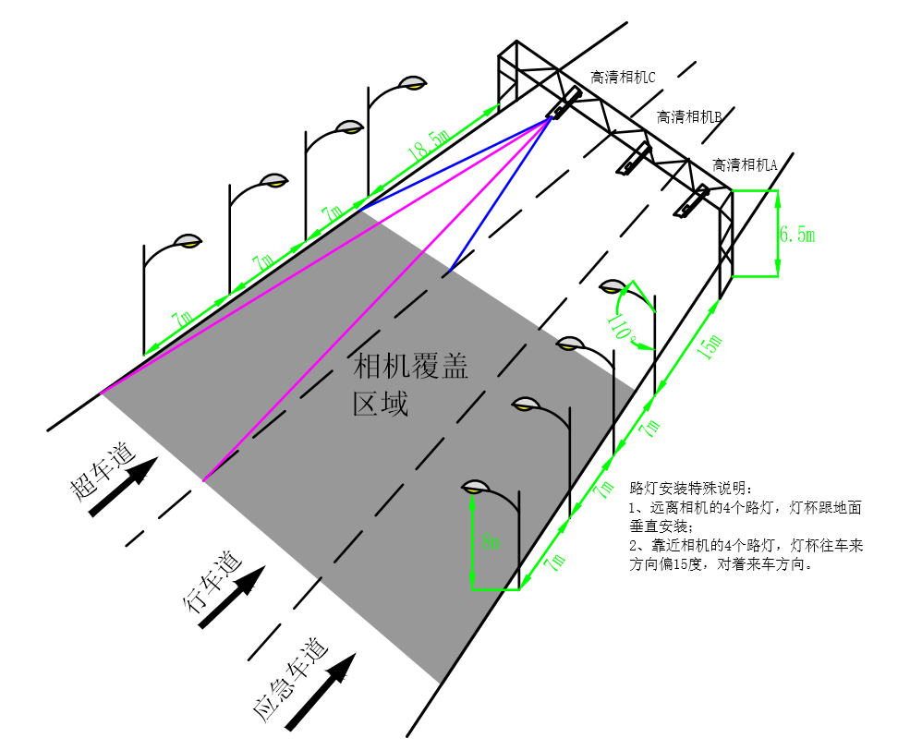
- 相机设备布局示意图
- 路灯照明光源方式系统结构图
    - 路灯位置设置
路灯位置设置应符合下列要求：
- 应急车道侧,距龙门架来车方向第一个路灯：距离龙门架15米；
- 超车道侧，距龙门架来车方向第一个路灯：距离龙门架18.5米；
- 同侧应设置4个路灯，灯杆间距为7米。
    - 路灯技术参数
路灯技术参数应符合下列要求：
- 类型：高压钠灯；
- 功率：400W；
- 灯杆高度：8米；
- 横臂与立杆夹角：110度；
- 灯杯：可沿横臂左右旋转至少15度。
  - 全景摄像机
    - 总述
采用5寸增强型网络1080P 20倍全高清高速室外型SFP光电口球机，带云台、解码器、护罩。彩色变焦摄像机应能产生无重影、对比度正常、无杂波的高清晰图像，具有坚固、防风雨、防灰尘的功能。
    - 主要技术指标
全景摄像机应符合下列要求：
- 信号系统：PAL制式；
- 影像感应器：1/4”720pCMOS；
- 网络接口：10/100Mbps自适应/RJ45接口；
- 压缩编码：H.264；
- 分辨率：1080P/VGA/QVGA；
- 信噪比：≥439dB；
- 摄像同步系统符合CCIR标准(625行，25帧/秒，2:1隔行)；
- 具有防眩光功能和强光抑制功能，能有效抑制车灯；
- 自动背光补偿、自动增益控制及自动白平衡；
- 适应昼夜亮度变化，自动亮度调节，在高亮度（≥10000Lux）及低亮度（≤1Lux）下均能得到清晰图像；
- 最低使用照度≤0.011ux；
- 变焦镜头，变焦范围不小于3.2-138.5mm，自动光圈。
    - 半固定云台
半固定云台应符合以下要求：
- 旋转角度：连续旋转，水平0°～360°，垂直0°～100°；
- 旋转速度：匀速控制，旋转平稳；
- 预制位速度≥300度/秒；
- 负载：应能承载摄像机、镜头、遮阳罩、防护罩的重量；
- 在风力小于40米/秒的情况下，图像应无明显抖动；
- 有自动回位功能（包括云台和镜头），支持预置位，预置位≥128个；
- 不小于IP65的防护标准。
    - 解码器
解码器应符合以下要求：
- 解码器接收来自视频控制主机的控制指令，兼容多种主流协议码；
- 控制变焦镜头的光圈、聚焦、变焦；控制电源、雨刷；控制电动云台；
- 具有自检功能。
  - 标识RSU
标识RSU技术要求应符合《收费公路联网收费多义性路径识别技术要求》（交通运输部 2015年第40号公告）9.1 标识RSU规定的指标要求。
  - CPC卡
CPC卡技术要求应符合《收费公路联网收费多义性路径识别技术要求》（交通运输部 2015年第40号公告）9.2 CPC卡规定的指标要求。
  - OBU和CPU用户卡
OBU和CPU用户卡的各项指标要求应符合《收费公路联网收费多义性路径识别技术要求》（交通运输部 2015年第40号公告）9.3 OBU和非现金支付卡规定的指标要求。
  - 供电系统
    - 供电方式
标识点供电模式应采用交流电和蓄电池组合供电方式。太阳能资源条件较好的区域，可增设太阳能供电的备份方式。
    - 系统组成
标识点电源系统由道路专用电源、免维护蓄电池组、防雷保护、户外机柜、安装支架、相关配件和附件等组成。电源系统可为标识点设备提供220V交流、48V直流双规格工作电源，系统具有完善的电源保护和充放电管理功能，具备远程监控电源运行状态及参数设置功能。
    - 供电系统UPS技术要求
供电系统UPS技术要求见表2。
- 供电系统UPS技术要求
容量(VA) |  | ≥5KW
输入 | 市电 | AC 230～250V，50～60Hz；
输出 | 持续功率 | 5000W
 | 瞬时功率 | 15000W
 | 波形 | 纯正弦波
 | 电池效率 | ≥85%
容量(VA) |  | ≥5KW
输出 | 市电效率 | ≥93%
 | 输出电压 | 220V±5%（市电状态±10%）
 | 输出频率 | 50Hz/60Hz±0.5Hz（市电状态±2.5Hz）
 | 转换时间 | 4mS/8mS可选
电池 | 电压 | 48V
 | 充电电流 | 8--40A可调
工作  模式 | 常规模式 | 互动机模式
 | 节能模式 | 始终保持输出，若无负载则关闭输出
显示 | 方式 | LCD、LED
 | 内容 | 输入/输出电压，电池电压、容量，负载容量，工作模式，频率等
保护 | 输出短路 | 市电状态自动跳保险，逆变状态自动关机
 | 超载 | 当负载量超过120%时，10秒后机器自动关闭输出。负载恢复正常后，机器自动恢复输出
 | 市电电压高 | 关闭市电，自动转逆变
 | 电池电压低 | 机器自动关闭，市电恢复时机器自动开机充电
 | 过温 | 关机保护
工作  环境 | 温、湿度 | 温度：-10℃～+50℃；湿度：20%～90%（无凝结）；
 | 防护等级 | IP55
通讯 |  | RS232或RJ45

  - 标识点处理子系统
    - 标识点专用服务器
标识点专用服务器应符合以下要求：
- 机架式服务器；
- 处理器：至少双Intel Xeon处理器，主频不小于2.4GHz；
- 内存：不小于16GB；
- 存储：不小于5块热插拔SAS硬盘，每块容量不小于600GB；
- 支持raid-5存储；
- 10/100M/1000M 以太网卡；
- 安装方式：19英寸机架安装。
    - 二层以太网交换机
标识点的二层以太交换机应符合以下要求：
- 端口速率不低于100Mbps；
- 背板速率不低于1Gbps；
- 流量控制和数据管理功能；
- 交换机需具有VLAN功能，支持SNMP；
- 具有端口绑定功能；
- 支持802.11x；
- 不少于16个100BASE-TX自适应端口；
- 可管理性：可通过Web GUI或CLI方式进行远程管理与维护。
    - 工作站
标识点的工作站应符合以下要求：
- 采用英特尔Intel酷睿2四核或性能更好的处理器，频率不低于2.0GHz，4M以上二级缓存；
- 内存：不小于4GB DDR3，可扩充至8GB以上；
- 硬盘：≥500GB SATA 7200rpm，16MB缓存，SATA接口；
- 显存：≥1GB；
- 16X DVD-RW；
- 网卡：10/100M/1000M以太网卡；
- 22” LCD，分辨率1680×1050以上；
- 操作系统：预装正版Windows 7（或更高版）简体中文版操作系统。
    - 网络硬盘录像机
标识点的网络硬盘录像机应符合以下要求：
- 嵌入式操作系统；
- 视频制式：PAL、NTSC；
- 分辨率：1080P/720P/D1；
- 视频压缩标准：H.264、MPEG-4、MJPEG；
- 视频输入：不少于4路720P；
- 视频输出：1路VGA,1路HDMI，支持4画面显示；
- 网络接口：2×10M/100M/1000M自适应，RJ45；
- 其他接口：4个USB接口，标准RS232接口，标准RS485接口；
- 显示器：19”液晶显示器；
- 存储：2块1TB/SATA硬盘，可扩展至16块；
- 网络协议：TCP/IP、UDP、RTP/RTCP/TRSP、NTP、HTTP、DHCP；
- 切换延迟：不超过300ms；
- 支持图像调节，录像检索、回放；
- 配置键盘、鼠标，可接网络摄像机，支持云台控制协议，可通过鼠标选定画面任意区域并进行中心缩放；
- 可通过PC客户端对网络硬盘录像机及网络摄像机进行控制、视频显示等；
- 输入电源：AC220V±10%，50Hz±3Hz；
- MTBF：≥50,000小时；
- MTTR：≤0.5小时；
- 网络硬盘录像机设置在站级或分中心综合控制台，方便工作人员实时查看和操作。
  - 传输子系统
    - 以太网光端机
传输子系统的以太网光端机应符合以下要求：
- 基于100Base-Fx以太网光纤传输、10/100M以太网接口自适应的工业级以太网光端机；
- 传输距离不小于40km；
- 单模单纤传输；
- 光口数量≥1个,网口配置(10/100Base-T)≥2个；
- 光接口参数：发送波长：1310nm/1550nm ；
- 光纤接头：SC/ST/FC；
- 发送功率：≥-15dBm；
- 接收灵敏度：优于-30dBm；
- 接口速率为10/100Base-T自适应，全/半双工模式，自诊断特性和自动MDI/MDIX连接；
- 标准：符合IEEE802.3，802.3u，802.3q，802.3x等；
- 以太网连接器：RJ45；
- 电源：DC 24V或DC 48V或 AC 220V；
- 工作温度：-40℃～+80℃；
- 工作湿度：5%～95%（无凝露）；
- 安装方式：壁挂或集中式机箱。
    - 工业以太网交换机
传输子系统的工业以太网交换机应符合以下要求：
- 接口：10/100M以太网电口，不少于8个/16个；
- 交换容量为3.2G，包转发率为2.4Mpps，全线速转发；
- 二层特性：RSTP/STP (IEEE 802.1w/D)、MSTP、IEEE 802.1Q VLAN、GVRP、端口管理（包括Port trunk、端口基本功能、LACP）、端口镜像；
- QoS：QoS（拥塞管理）、端口速率限制；
- 组播：IGMP Snooping；
- 安全：广播风暴抑制、Static Port Access Control、ACL；
- 管理：Precise real time clock(IEEE 1588 PTP)、SNMP、实时温度检测和告警、系统日志、操作日志、设备管理、Web管理、命令行管理、MIB；
- 可靠性：快速环网保护协议；
- 接口速率为10/100Base-T自适应，全/半双工模式，自诊断特性和自动MDI/MDIX连接；
- 以太网连接器：RJ-45；
- 电源：DC24V或DC48V或AC220V；
- 工作温度：-40℃～+80℃；
- 工作湿度：5%～95%（无凝露）；
- 外壳防护等级：IP40；
- 安装方式：壁挂或集中式机箱。
  - 防雷接地
    - 一级电源避雷器(开关型)
防雷接地的一级电源避雷器应符合以下要求：
- 最大持续工作电压Uc：≥255V；
- 冲击放电电流Iimp：≥20KA（10/350μs）；
- 电压保护水平Up：≤2.5kV；
- 响应时间：TA≤100ns；
- 工作温度：-40℃～+80℃；
- 安装方式：模块式，35mm导轨安装。
    - 二级电源避雷器
防雷接地的二级电源避雷器应符合以下要求：
- 最大持续工作电压Uc：385V；
- 标称放电电流In：≥20kA（8/20μs）；
- 最大放电电流Imax：≥40kA（8/20μs）；
- 电压保护水平Up：≤1.8kV(20kA,8/20μs)；
- 响应时间：tA：≤25ns；
- 安装方式：模块式，35mm标准导轨安装；
- 工作温度：-40～+80℃；
- 具有工作状态指示，有热脱扣和过流保护功能。
    - 三级电源避雷器
防雷接地的三级电源避雷器应符合以下要求：
- 最大持续工作电压Uc：385V；
- 标称放电电流In：≥10kA（8/20μs）；
- 最大放电电流Imax：≥20kA（8/20μs）；
- 电压保护水平Up：≤1.5kV(20kA, 8/20μs)；
- 响应时间：tA：≤25ns；
- 安装方式：模块式,35mm标准导轨安装；
- 工作温度：-40～+80℃；
- 具有工作状态指示，有热脱扣和过流保护功能。
    - 网络信号避雷器
防雷接地的网络信号避雷器应符合以下要求：
- 最大持续运行电压Uc：6V；
- 标称放电电流In:5kA（8/20us）；
- 频宽：100MHz；
- 插入损耗：≤0.5dB；
- 响应时间：tA：≤10ns；
- 接口形式：RJ-45；
- 工作温度：-40～+80℃。
- 路径识别应用安全需调整描述
  - 安全机制
基于DSRC技术路径识别应用的安全机制和安全计算方法参照《收费公路联网收费多义性路径识别技术要求》 (交通运输部 2015年第40号公告) 10.1 安全机制。
安全计算参见《收费公路联网收费多义性路径识别技术要求》（交通运输部 2015年第40号公告）附录J。
标识点信息写入CPU用户卡0008文件。
应保障车牌识别设备安全可信接入，防止人为恶意控制。保障传输数据内容安全，防止数据被伪造、变造或泄露。
  - CPC卡外部认证
CPC卡外部认证参见《收费公路联网收费多义性路径识别技术要求》（交通运输部 2015年第40号公告）10.2 外部认证。
  - CPC卡内部认证
CPC卡内部认证参见《收费公路联网收费多义性路径识别技术要求》（交通运输部 2015年第40号公告）10.3 内部认证。
- 路径标识信息存储及关键信息编码
  - 关键信息编码
    - 路径标识信息编码
路径标识信息由2个字节组成，高字节为路段编号，低字节为标识点编号，十六进制表示。见图4。
路段编码和标识点编码由省高速公路联网管理中心定义。
- 路径信息编码规则
    - CPC 卡发行方标识编码
“CPC卡发行方标识”是指CPC卡中“系统信息文件”(EF01)的第1字节～8字节，发行方标识由收费公路电子收费密钥管理单位统一分配并登记备案。CPC卡发行方标识编码规则见图5。
- 区域代码为江西省唯一标识，用汉字“江西”（4个字节，GB2312编码）表示；
- 运行商标识为省内运营商的唯一标识，采用压缩BCD编码方式，由2个字节组成,第1字节为省级行政区划代码，依照标准GB/T2260，江西为代码为36；第二字节为省内运营商的惟一标识号，由收费公路电子收费密钥管理单位分配登记；
- 保留字节暂定一个字节0x00；
- 密钥分散标识定义：
01 通过两级分散得到卡片密钥，第一级采用区域代码（复制一次变为8字节）作为分散因子，第二级采用CPC卡ID作为分散因子。
02 通过三级分散得到卡片密钥，第一级采用区域代码（复制一次变为8字节）作为分散因子，第二级采用运营商标识（补“F”变为8个字节）作为分散因子，第三级采用CPC卡ID作为分散因子。
03 通过三级分散得到卡片密钥，第一级采用运营商标识（补“F”变为8字节）作为分散因子，第二级采用区域代码（复制一次变为8字节），作为分散因子，第三级采用CPC卡ID作为分散因子。
- CPC卡发行方标识编码规则
    - CPC卡MAC地址编码
CPC卡的专用MAC地址采用4字节的二进制数进行编码，由1个字节“制造商代码”和3个字节“制造商内部编码”组成，见图6。
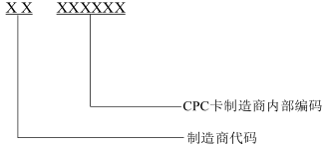
- 制造商代码由收费公路电子收费密钥管理单位统一分配和管理。取值范围为：0x00～0xFF，其中：0x00～0x9E分配给OBU厂商，0XA0～0xFE分配给CPC卡厂商，0x9F、0xFF保留做测试等用途。
- CPC卡制造商内部编码由CPC卡制造商根据其生产、管理等方面的需要自行定义，应确保其唯一性。其取值范围为：0x000000～0xFFFFFF。
- CPC卡专用MAC地址规则
    - CPC卡ID编码
CPC卡ID编码是指系统信息文件（EF01）的第9～16字节。CPC卡ID由1字节“省级行政区域代码”、1字节“运营商序号”、1字节“卡片提供商标识”、1字节保留、4字节“卡片序列号”组成，见图7。
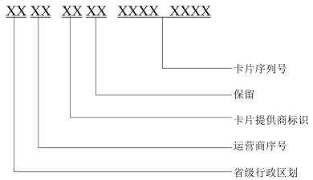
- 省级行政区划代码按照GB/T 2260执行，运营商序号、卡片提供商标识可由省高速公路联网管理中心定义。
- 保留字节不使用时应写入0xFF。
- 卡片序列号采用顺序编号的方式。
- CPC卡ID编码规则
    - CPC卡表面序号编码
CPC卡表面序号编码用于表面光刻打印。CPC卡表面序号编码与ID编码一致，见图7。打印时，采用2字节为一组的方式，组与组之间用一个空格隔开。
    - 标识RSU的BeaconID编码
标识RSU的BeaconID编码采用4字节的二进制数进行编码，由1个字节“制造商代码“和3个字节“制造商内部编码”组成，见图8。

- 制造商代码由收费公路电子收费密钥管理单位统一分配和管理。取值范围为：0x00～0xFF，其中：0x00～0x9E分配给ETC RSU厂商，0XA0～0xFE分配给标识RSU厂商，0x9F、0xFF保留做测试等用途。
- 标识RSU制造商内部编码由标识RSU制造商根据其生产、管理等方面的需要自行定义，应确保其唯一性。其取值范围为：0x000000～0xFFFFFF。
- 标识RSU的BeaconID的编码规则
    - CPC卡分散代码
CPC卡应用采用部省两级密钥分散。第一级分散采用省级区域代码（复制一次变为8个字节）作为分散因子，第二级分散采用CPC卡ID（8个字节）作为分散因子。
  - 路径信息存储
    - CPU用户卡路径信息存储
      - CPU用户卡标识文件定义
CPU用户卡文件结构和数据定义符合《全国高速公路电子不停车收费联网总体技术方案》补充技术要求（交办公路[2014]205号）相关规定。
CPU用户卡中的DF01（1001）ETC应用目录下的0008文件和0009文件作为路径标识文件，存储路径标识信息。具体文件数据结构和定义见表3。
- CPU用户卡路径标识文件数据结构和定义
文件标识 |  |  | ‘0008’
文件类型 |  |  | 二进制文件
文件大小 |  |  | 128字节
读取：自由 |  |  | 写入：外部认证密钥认证通过后可写
字节 | 数据元 | 长度(字节) | 内容
1 | 已写入有效标识点个数 | 1 | 已写入的标识点信息数量,十六进制编码,置0表示无标识点信息（即后面的字节信息无效）
2-3 | 最近写入的标识点信息 | 2 | 写入最新的标识点信息（1字节路段编码＋1字节标识点号），十六进制编码
4-127 | 标识点信息 | 124 | 按标识时间先后顺序存储标识信息，每个标识信息占2个字节，十六进制编码。最多存储62个标识点信息。
128 | 保留 | 1 | 写为0xFF
注：标识点系统写入路径信息时，应先对1～3字节判断,避免重复写入。

      - OBU标识文件定义
OBE-SAM文件结构和数据定义符合《<全国高速公路电子不停车收费联网总体技术方案>补充技术要求》（交办公路[2014]205号）相关规定。
将OBE-SAM卡DF01 ETC应用目录下的EF04文件作为路径标识文件，存储路径标识信息,其文件数据结构与定义与CPU用户卡0009文件相同。具体文件数据结构和定义见表4。

- OBE-SAM 卡标识点文件数据结构和定义
文件标识 |  |  | ‘EF04’
文件类型 |  |  | 二进制文件
文件大小 |  |  | 512字节
读取：自由 |  |  | 写入：自由
字节 | 数据元 | 长度(字节) | 内容
1 | 省级行政区划代码 | 1 | 路方所在省级行政区划代码，按照GB/T 2260的编码，江西省为0x36
2 | 当前要写入的标识点信息的指针 | 1 | 标识点系统根据该指针计算写入标识点信息位置，16进制编码，置0表示无标识点信息。  写入标识点信息位置=该字节值×标识点信息字节数6+10。  例：当前经过的标识点是第一个，则0*6+10=10，即从本文件第10个字节，开始写入路径信息，同时更新该字段值为1。  当偏移值为1，则从1*6+10=16，第16字节开始写入路径信息，同时更新该字段为值2。  当标识点数量为0时，同时更新该字段值为0。  当标识点信息写满时，该字节重新置0，指向首个标识点位置。
3～8 | 最近写入的标识点信息 | 6 | 2字节标识点编码（1字节路段编码+1字节标识点编号）+4字节时间戳（Unix时间，起始：1970年1月1日0时0分0秒），标识点系统可根据该字段判断防止重复写入标识点信息
9 | 标识点数量 | 1 | 已经写入的标识点数量，当省级行政区划代码非本省代码(0x36)时，标识点系统重新从1计数，当卡内标识点存储已满，该字段始终记录最大标识点计数。  ETC 入出口车道可对此字段置零，表示清除标识点信息。
10～105 | 第1帧标识点信息 | 96 | 按标识顺序由前到后循环存储标识点信息，每个6个字节，其中前两字节为标识点编码，后4字节为标识点时间戳，格式同3-8字节，最多存储62个。  当参数spare 为0时，使用10-105字节循环存储16个标识点；  当参数Spare为1时，使用10-207字节，循环存储33个标识点；  当参数Spare为2时，使用10-309字节，循环存储50个标识点；  当参数spare为3时，使用10-381字节循环存储62个标识点
106～207 | 第2帧标识点信息 | 102
208～309 | 第3帧标识点信息 | 102
301~381 | 第4帧标识点信息 | 72
382~512 | 保留 | 131 | 些为0xFF
控制参数Spare，由省中心定义作为系统运行参数设置并下发至省内各级收费系统。Spare=0时，供传输105（1+1+1+6+96）字节，只需1帧通信，可记录16个标识点，满足现有路网需要，待未来路网复杂度增加，可通过Spare调整进行扩展。
    - CPC卡信息存储
CPC卡文件结构、数据文件说明设计符合《收费公路联网收费多义性路径识别技术要求》（交通运输部 2015年40号公告）11.2.2 CPC卡信息存储。
- 数据通信规约
  - 数据通信要求
路径识别设备通信采用统一的数据通信协议。
  - 接口形式
车牌识别和标识点天线与上位机接口都采用10M/100M以太网接口进行通信。
  - 车牌识别设备通信协议
见附录D。
  - 标识点天线通信协议
见附录E。
- 安装施工要求
  - 设备安装
设备的安装施工、线缆的敷设等均应按照国家及相应部委颁发的现行相应标准、规范执行。
- 设备安装施工应包括以下几个部分：
  - 现场调查——包括设备布设位置、周边路况、管道、供电情况以及其他土建、房建相关配套工程完成及改进情况。
  - 施工准备——包括人员组织、施工机具准备、管道疏通等。
  - 基础及接地——必须做好相应的地基处理、两侧基础对正、接地等应严格符合要求。
  - 设备运输——所有现场交付的设备应有良好的包装与防护。
  - 电气安装——包括内部电路接线，外部电力、信号缆连接等。
  - 设备调试和完工测试——包括单项设备通电测试、设备功能测试以及设备运行测试。
  - 系统联调——包括分系统调试和系统联调。
- 外场设备安装要求
  - 设备内部零件安装和机壳一律禁止使用自攻螺丝。金属机件使用的紧固件螺孔、螺丝应涂上适当的密封剂。所有使用的紧固件应符合中华人民共和国国家标准；
  - 模块和电路板应准确、安全就位，而且易于拆卸和更换；
  - 布线时，电源线和信号线应保持一定的距离。所有布线必须用线夹、线座、线扎、线捆或其他方式固定。当布线线路通到有尖角处，必须使用金属环形材料予以保护；
  - 所有的光、电缆要做清晰的编号标记，用以接续和检查回路。端处配有标签；
  - 所有设备的进线孔应安装衬垫，以保证在电缆扭动时不影响设备的密封性能；
  - 需接续的电缆，其接续点应在机箱内；
  - 电缆通过电缆孔洞、电缆管道和类似的地方时要密封，放置害虫和雨水进入；
  - 设备安装完成后，应按照相关的技术标准和规范进行调试，在调试过程中，每项试验应做好记录，并及时处理安装中系统出现的问题，编写好调试报告；
  - 有关设备内部、外部接口均应符合ITU、EIA、IEEE等国际通用标准。
- 机房设备安装说明
机房内所有线缆均应设置在防静电地板下并敷设在金属材料的走线槽内，并通过墙壁预留洞进入通信机房。
- 其他
为确保本系统设备的正常运行，要求下列电气设备外露导电部分及装置外导电部分均应接地或接保护线：
  - 电器的柜、屏、箱的框架，金属架构和钢筋混凝土架构，以及靠近带电导体的金属围栏和金属门；
  - 电缆的金属外皮或屏蔽层，穿导线的钢管和电缆接线盒、终端盒的金属外壳；
  - 在人经常活动区域设无避雷线的金属杆塔和钢筋混凝土杆塔等；
  - 进入电气设备的电力电缆及通信电缆在设备处应采取防雷电、过电压的措施，其避雷装置、过电压吸收装置等都应可靠接地。
  - 设备基础
设备基础应符合下列要求：
- 基础采用明挖法施工，基底应先整平、夯实，控制好标高。基础浇捣后，表面应以水泥砂浆抹平、修整。施工完毕，基础应分层回填夯实，夯实度与路基相同。
- 基础采用混凝土现场浇注，基础顶面应预埋A3钢地脚螺栓，地脚下面为标准弯钩，法兰盘为Q235钢制作。
- 浇注混凝土时，应注意使底座法兰盘与基础对中，并将其嵌进基础，其上表面与基础顶面齐平，同时保持其顶面水平顶面预埋的地脚螺栓与其保持垂直。
- 路侧基础中预埋镀锌钢管，一端伸出基础法兰5cm，另一端伸入手孔井5cm，其弯曲半径应大于250mm，管口内部应以倒角，并以圆木阻塞。
- 一般设备保护接地不大于4欧姆，防雷接地不大于10欧姆。水平接地极用镀铜钢绞线，垂直接地极采用铜镀钢接地棒。地网完成后，逐层回填土，并夯实，与此同时进行检测，其接地电阻应达到要求，如达不到，则应采用深打接地极或增加接地极数量的方式来降低接地电阻。
- 设备基础与通信手孔和电力电缆之间的连接钢管采用镀锌钢管，钢管摆放位置可根据现场情况调整。
- 施工完毕后，露出基础的钢管应阻塞，以避免进水。外露的地脚螺栓外露长度宜控制在80～100mm以内。基础法兰地脚螺栓的外露端应涂以黄油，再以黑胶布包裹保护。对于破坏的护坡应加以恢复。
- 除钢筋外的所有钢构件都应采用热浸镀锌处理，地脚螺栓镀锌量为350g/m²，其余钢构件（包括法兰盘、加劲肋、连接钢管等）镀锌量为600g/m²。
- 基础的施工与验收均按GB 50204-2002(R2011)(2011)、GB 50205-2001、GB 50209-2010以及GB 50755-2012等有关要求实施。
  - 设计图纸
门架结构、基础结构设计图纸见详见附录F（规范性附录）路径识别系统设计图纸。

- （规范性附录）
标识点布局图
标识点应采取双排龙门架顶挂式布局。标识点布局示意图，见图A.1。

  - 标识点布局示意图

- （规范性附录）
标识点处理流程
当车辆驶入标识点标识区域后，标识RSU和车牌识别设备自动监测并识别车辆，标识RSU判断车辆为ETC用户还是持有CPC卡的车辆，对于ETC车辆将标识信息写入0008文件同时写入OBU ESAM的EF04文件，CPC卡则写入CPC卡路径信息文件内，并上传车辆识别流水。车牌识别设备自动识别车辆车牌号信息，上传标识点专用服务器。标识点专用服务器保存车牌识别和天线识别原始流水数据。
标识点系统处理流程，见图B.1。
  - 标识点系统处理流程图

- （规范性附录）
收费车道处理流程
  - ETC入口车道处理流程
ETC入口车道处理流程见图C.1。
  - ETC 入口车道处理流程图
  - MTC 入口车道处理流程
MTC 入口车道处理流程见图C.2。
  - MTC 入口车道处理流程图
  - ETC 出口车道处理流程
ETC 出口车道处理流程见图C.3。
  - ETC 出口车道处理流程图
  - MTC 出口车道处理流程
MTC 出口车道处理流程见图C.4。
  - MTC出口车道处理流程
  - 省界共建站ETC车道处理流程
省界共建站ETC车道处理流程见图C.5。
  - 省界共建站ETC车道处理流程

- （规范性附录）
路径识别系统车牌识别设备通信协议
  - 通讯模式
标识点车牌识别设备同上位机服务之间数据通讯采用TCP网络通讯方式。通过网络报文的方式传送数据和指令。
上位机同车牌识别设备之间的通讯报文主要有两种:
- 上位机发送车牌识别设备的配置指令，用于配置车牌识别设备参数信息，如：数据上传服务器IP，标识点代码等信息。
- 车牌是被设备上传上位机的车牌识别结果数据（车牌识别结果和车辆图像）。
车牌识别和上位机服务采用客户端/服务器的架构设计。当车牌识别设备上传车牌识别结果时，车牌识别设备为传输客户端，上位机为服务端。
上位机发送参数配置指令时，上位机为客户端，车牌识别设备为服务端。
报文传输采用发送应答机制，接收方接手到报文后，回应发送方报文理结果。发送方只有接收到接收方的应答报文后才认为报文发送成功。
  - 链路连接说明
上位机同车牌识别设备之间维护双向链接，见图D.1。

  - 上位机与车牌识别设备的链路连接
车牌识别设备启动后，监听参数配置端口，等待上位机建链，进行设备参数设置。
车牌识别参数配置端口只接受一个有效连接。每次接收到新的IP链接，都要断开之前的网络连接。
上位机连接车牌识别设备参数配置端口，连接成功后，需要向车牌识别设备发送传输初始化指令。始化指令包含数据上传服务器IP和端口号。车牌识别设备只有接收到上位机发送的初始化指令后，根据指令中的服务器IP和端口号信息，向上位机传送车牌识别结果。
车牌识别设备同上位机建立链接后，，应每隔120秒，向上位机发送一次心跳报文。心跳报文发送时间间隔不受其他传输报文影响，只与上次心跳报文的时间有关。上位机如果120秒内没收到车牌识别设备网络报文（数据报文、心跳报文），则认为设备连接中断，主动关闭当前链接。
车牌识别设备发现网络连接断开后，每隔120秒，主动链接一次上位机。
车牌识别设备向上位机发送完报文后，读取上位机返回的处理结果。只有上位机返回处理成功，才表示数据上传成功。如果10秒内没收到上位机返回的处理结果，或返回处理结果异常时，车牌设别设备可关闭当前链接，60秒后重新链接。
  - 车牌识别脱机处理说明
车牌识别设备在同上位机之间网络连接断开时，可将识别结果脱机保存在车牌识别本地存储。待网络连接正常时，将所有未上传数据上传上位机服务器。
脱机数据至少可保存7天。
  - 关键配置参数
关键配置参数见表D.1。
表D.1 关键参数配置表
参数名称 | 默认值 | 说明
车牌识别参数配置端口号 | 21005 | 车牌识别设备监听的接收参数配置指令端口号
脱机数据保存天数 | 7天 | 脱机数据在车牌识别存储至少保存天数
心跳报文时间间隔 | 120秒
  - 报文数据结构
    - 报文数据类型说明
报文中使用的基本数据类型见表D.2，所有的整数类型都采用高字节在前，低字节在后的网络字节序模式。
报文中所有可能传送的中文信息均以GB2312编码。
表D.2 报文数据类型表
类型 | 说明 | 取值范围
BYTE | 无符号8位整数 | 0～255
BYTE(n) | 二进制数组，长度为n
CHAR | 有符号8位整数 | -128～127
CHAR(n) | 长度为n的字符串数据
WORD16 | 无符号16位整数 | 0～65535
SWORD16 | 有符号16为整数 | -32768～32767
DWORD | 无符号32位整数 | 0～4294967295
Int | 有符号32位整数 | -2147483648～2147483648
WORD64 | 无符号64位整数 | 0～18446744073709551615
INT64 | 有符号64位整数 | -9,223,372,036,854,775,808～  9,223,372,036,854,775,807
    - 报文整体格式
所有报文采用二进制数据传输格式，单字节对齐，具体格式见表D.3。
表D.3 报文整体格式
类型 | 名称 | 数据类型 | 长度 | 说明
报文头 | MsgFlag | BYTE(2) | 2 | 报文标识字，取值0x7AA7
 | CRC16 | BYTE(2) | 2 | CRC16校验码，由MsgVer开始，到报文结尾。
 | MsgVer | BYTE | 1 | 报文版本号,0x01
 | MsgId | BYTE | 1 | 报文Id，报文的唯一标识
 | MsgSn | WORD | 2 | 报文顺序号，消息发送端设置该值，接收端回应报文处理结果应复制该值，发送端通过对比该字段，确定回应报文是否匹配，顺序增加
 | SenderId | INT | 4 | 发送方机构代码(标识点代码)
 | DevType | BYTE | 1 | 设备类型，车牌识别设备类型=2
 | DevId | INT | 4 | 设备ID号
 | CompressType | BYTE | 1 | 压缩类型，0-表示不压缩 1-zip
 | MsgLen | INT | 4 | 报文长度，不包括报文头
 | MsgTime | DWORD | 8 | 报文发送时间  (距2000-01-01 00:00:00 的秒数)
报文体 | Msg | BYTE（n） | n | 报文体，详情见具体报文格式

  - 报文详细结构
    - 报文类型
所有报文类型说明见表D.4。

表D.4 报文类型说明
报文Id | 报文名称 | 发送方 | 接收方 | 回应报文 | 回应报文名称
0x01 | 初始化 | 上位机 | 车牌识别 | 0x10 | 初始化结果报文
0x02 | 强制校时报文 | 上位机 | 车牌识别 | 0x99 | 处理结果报文
0x12 | 识别流水 | 车牌识别 | 上位机 | 0x99 | 处理结果报文
0x13 | 心跳报文 | 车牌识别 | 上位机 | 0x99

    - 参数配置指令（MsgId=0x01）
上位机同车牌识别设备建立链接后，首先向车牌识别发送参数配置指令。车牌识别设备接收到该报文，根据指令中的参数信息，连接上位机，向上位机发送车牌识别结果。其报文结构见表D.5。
表D.5 参数配置指令报文结构
序号 | 名称 | 类型 | 长度 | 数据内容
0 | FlagStationId | int | 4 | 标识点编码
2 | DevId | Int | 4 | 设备Id，车牌识别后续发送报文报文头中设备Id填该值。
3 | IP | Char（20） | 20 | 上位机IP地址
4 | Port | DWORD | 4 | 上位机监听端口号
5 | SaveDays | BYTE | 1 | 脱机数据至少保存天数，缺省为7天,超过保天数的数据，设备自行删除。
6 | SendImag | BYTE | 1 | 是否上传图片0-不传 1-传送图片
7 | ImageSize | WORD | 2 | 抓拍图片文件大小最大值，单位K。
8 | VLPImageSize | WORD | 2 | 车牌图片文件最大值，单位K。
8 | Reserved | BYTE(16) | 16 | 保留
    - 初始化结果指令（MsgId=0x10）
车牌识别接收到参数配置指令报文后，回应上位机该指令，其报文结构见表D.6。
表D.6 初始化结果指令报文结构
序号 | 名称 | 类型 | 长度 | 数据内容
0 | ManufacturerId | BYE | 1 | 厂商代码
1 | ModelType | Char(16) | 16 | 设备型号（厂商自定义0结束字符串）
2 | DevVer | Char(16) | 16 | 设备程序版本号（厂商自定义0结束字符串）
3 | Reserved | BYTE(16) | 16 | 保留

    - 强制校时指令(MsgId=0x02)
车牌识别接收上位机发送的强制校时指令。车牌识别收到该指令后，更新本地时间为指令中指定的时间值，其报文结构见表D.7。
表D.7 强制校时指令报文结构
序号 | 名称 | 类型 | 长度 | 数据内容
0 | curTime | char(14) | 14 | 当前时间,格式yyyyMMddhhmmss

    - 报文处理结果应答报文（MsgId=0x99）
该报文用于回应发送方报文处理结果，其报文结构见表D.8。
表D.8 报文处理结果应答报文结构
序号 | 名称 | 类型 | 长度 | 数据内容
0 | RespondMsgId | BYTE | 1 | 回应的MsgId
0 | MsgRlt | BYE | 1 | 报文处理结果 0-成功 1-失败
1 | Reserved | BYTE(16) | 16 | 保留
    - 车牌识别结果报文（MsgId=0x12）
该报文向上位机发送车牌识别结果。包括车牌识别信息和抓拍图片。报文为可变长度报文，一次可发送一条或多条报文。考虑到传输处理效率，建议打包报文时，如果包含抓拍图片时，报文一次最多发送记录数不要超过3条。其报文结构见表D.9。
表D.9 车牌识别结果报文结构
序号 | 名称 | 类型 | 长度 | 数据内容
0 | RecordNum | BYTE | 1 | 上传记录条数
1 | OccurTime | DWORD | 4 | 识别时间（距2000-01-01 00:00:00）的秒数
 | VehPlate | Char(16) | 16 | 车牌号，（0字符结束字符串），空车牌时显示“无车牌”，不包含车牌颜色
 | VehPlate | Char(8) | 8 | 车牌颜色，“蓝、黄、黑、白、绿、黄绿、蓝白”
 | VehSpeed | WORD | 2 | 车速,单位千米
 | VehClass | BYTE | 1 | 车型
 | VehImageSize | DWORD | 4 | 车辆图片大小，如果不传送图片，则为0
 | VLPImageSize | DWORD | 4 | 车牌图片大小，如果不传图片，则为0
 | Reservered | BYTE | 8 | 保留
 | VehImage | BYE(n) | n | 车辆抓拍图片数据
 | VLPImage | BYTE(N) | n | 车牌图片数据
….
RecordNum
    - 设备心跳报文（MsgId=0x13）
车牌识别设备每隔120秒分钟会向上位机发送心跳报文。心跳报文发送时间间隔不受其他报文影响，其报文结构件表D.10。
表D.10 设备心跳报文结构
序号 | 名称 | 类型 | 长度 | 数据内容
0 | CameraState | BYTE | 1 | 远端相机连接状态 0-正常其他-异常
1 | FreePercent | BYTE | 1 | 闲置存储空间比例（空闲空间/总存储空间），百分比
1 | Reserved | BYTE(16) | 16 | 保留

  - 设备校时
车牌设备校时方式分为以下两种方式：
- 设备主动校时。即车牌识别设备根据上位机回应报文中的发送时间，进行校时。当车牌识别设备发现上位机回应报文内的发送时间同本地当前时间差距超过60秒时，车牌识别设备应更新当前设备时间与上位机时间保持一致；
- 强制校时。上位机可向车牌识别设备发送强制校时指令。车牌识别设备接收到强制校时指令后，更新当前设备时间为强制校时指令指定的时间。
  - 数据通讯流程
数据通讯流程图见图D.2。
图D.2数据通讯流程

- （规范性附录）
标识点天线通信协议
  - RSU/PC通信协议
    - 通信数据帧格式
RSU和PC通讯的数据帧格式应满足图E.1。
STX | RSCTL | DATA | BCC | ETX
图E.1 RSU和PC通讯的数据帧
数据帧中各数据域应符合表E.1的规定。
表E.1 数据域说明
字段 | 描述
STX | 帧开始标志（Start Of Frame），取值为FFH；
RSCTL | 帧序列号，1个字节：  1）RSU发送的帧序列号的低半字节为8，高半字节一般为0～7，RSU上电时发送的帧序号高半字节为9；  2）PC发送的帧序列号是将收到的串口帧序号高、低半字节互换；  3）RSU发送的帧序号为X8H，其中X为0，1，2，3，4，5，6，7，9；  4）PC发送的串口帧序号为8XH，其中X为0，1，2，3，4，5，6，7，9。
DATA | 发送的数据；
BCC | 异或校验值，从RSCTL到DATA所有字节的异或值；
ETX | 帧结束标志，取值为FFH。

    - 特殊字节转义处理
数据帧开始标志和帧结束标志为FFH。其他字段不能出现FFH，如果数据确实为FFH，需对其进行转义处理。
发送数据时，如果在其它字段中出现FFH字节时，将FFH分解为FEH和01H这两个字节来发送；如果在其它字段出现FEH字节时，需将FEH分解为FEH和00H这两个字节来发送。
接收数据时，如果出现现“FE 01”这样连续两个字节时将之合为一个字节FFH；如果出现“FE 00”这样连续两个字节时将之合为一个字节FEH。
    - RSU/PC通讯方式说明
RSU与PC之间是一种应答式的通信方式：RSU发送信息帧给PC，PC需应答指令给RSU，否则RSU将反复发送直到PC应答为止。
PC可在任何时候对RSU进行工作参数设定，此时RSU回应设备帧信息。
    - RSU/PC以太网接口通讯协议
使用以太网接口模式时，RSU作为服务器端，PC机作为客户端发起连接。以太网通讯协议采用TCP通讯协议，端口号为21004，RSU的默认IP地址为192.168.5.246。数据帧内容见E1.1。
协议中，所有整形数值按网络字节序传输。
  - RSU/PC通信数据结构
    - 天线初始化指令(C0H)
天线初始化指令见表E.2。
表E.2 天线初始化指令
位置 | 字节数 | 数据元 |  | 数据内容
0 | 1 | RSCTL |  | 帧序列号
1 | 1 | Cmd |  | 指令代码，此处取值0xC0
2 | 7 | DateTime |  | 当前日期时间,16进制压缩BCD编码 yyyymmddhhmmss
9 | 1 | Power1 |  | 前排天线功率，没有填0，只有一排天线，为前排天线
10 | 1 | Power2 |  | 后排天线功率，没有填0
11 | 1 | AreaCode |  | 省级行政区划编码，16进制BCD编码，如江西0x36
12 | 1 | RoadCode |  | 路段编码
13 | 1 | FlagNo |  | 标识站编码
14 | 1 | FlagType |  | 天线标识模式:  1:Aid =1 广播 CPC 无认证 OBU 09文件  2:Aid = 1链路 CPC 认证 OBU 08文件  3:Aid = 2 广播 CPC 无认证 OBU 09文件  4:Aid =2 链路 CPC 认证 OBU 08文件  缺省取值为2
15 | 4 | WasteCount |  | 脱机数据保存条数,最大值 100000条
19 | 1 | IdentRange |  | 标识范围，  - 只读标签、卡片信息，不标识路径  - 只标识本省标签、卡片  - 标识本省标签标、卡片，外省标签只读取标签、卡片信息，不标识路径  - 标识本省标签、卡片，外省标签只标识OBU，卡片不标识  - 本省和外省标签、卡片全标识  注：对于CPC卡，全部标识，与该字段取值无关
20 | 1 | Spare |  | spare 为0时，使用10-105字节循环存储16个标识点；  当参数Spare为1时，使用10-207字节，循环存储33个标识点；  当Spare为2时使用10-309字节，循环存储50个标识点；  当参数spare为3时，使用10-381字节循环存储62个标识点具体见ESAM EF04文件格式定义。
21 | 4 | Reserved |  | 保留
位置 | 字节数 | 数据元 |  | 数据内容
25 | 1 | BCC |  | 异或校验值
帧信息描述 |  |  | (1) C0指令为初始化指令，对RSU进行工作参数设定；  (2) 脱机数据保存条数指的是未上传上位机的数据可保存条数，已经上传成功的无需再保存。  注：区域编码、路段编码和标识点编码上位机已经按照OBU、卡内格式进行转换，天线控制器无需转换，只将对应字段值写入OBU、卡内相应位置即可
RSU应答 |  |  | RSU收到初始化指令后须应答B0H帧信息给PC

    - RSU设备状态信息(B0H)帧
RSU设备状态信息帧见表E.3。
表E.3 RSU设备状态信息帧
位置 | 字节数 | 数据元 | 数据内容
0 | 1 | RSCTL | 帧序列号
1 | 1 | Cmd | 指令代码，此处取值0xB0
2 | 1 | ManuId | RSU厂商代码,由收费公路电子收费密钥管理单位统一分配
3 | 2 | RsuVersion | 天线软件版本号，16进制表示
5 | 1 | RoadNo | 路段编码
6 | 1 | FlagNo | 标识点编码
7 | 1 | Power1 | 前排功率
8 | 1 | Power2 | 后排功率
9 | 1 | PSamNum | PSam卡个数
10 | 6*PSamNum | TerminalNo | 终端机编号，长度与PSAM卡个数相关。如果PSAM个数为0，则无该字段
10+6*PSamNum | 1 | RsuNum | 天线控制器外接天线头个数
10+6*PSamNum+1 | 4 | Status1 | 第1个天线头状态信息。第1个字节为天线编号，第2个字节为天线状态（0-正常; 1-异常），第3个字节为天线信道号（0-信道1，1-信道2）第四字节保留
… | 4 | StatusN | 第N个天线头状态信息，N值最大等于RsuNum
10+6*PSamNum+4*RsuNum | 1 | BCC | 异或校验值
帧信息描述 |  | - 本帧为PC的C0指令应答帧；  - 控制器每次对天线进行初始化时需要主动将此帧上送PC
PC应答 |  | 无
    - 过车信息帧(B4H)
过车信息帧见表E.4。
表E.4 过车信息帧
位置 | 字节数 | 数据元 | 数据内容
0 | 1 | RSCTL | 帧序列号
1 | 1 | Cmd | 指令代码，此处取值0xB4
2 | 1 | TransResult | 标识结果：  00-标签、卡片全部标识成功  01-OBU标识，卡片未标识  02-OBU未标识，卡片标识  03-OBU、卡片都未标识  04- CPC卡标识失败
3 | 1 | ErrorCode | 交易结果
4 | 4 | TransTime | 交易时间,单位秒，距离2000-01-01 00:00:00 的秒数,网络字节序
8 | 1 | WasteVersion | 流水版本号，当前缺省为1
9 | 1 | AreaCode | 省级行政区划编码，16进制BCD编码，如江西0x36
10 | 1 | RoadCode | 路段编码
11 | 1 | FlagNo | 标识站编码
12 | 1 | RsuNo | 对应天线头Id
13 | 1 | DevType | 设备类型，0-OBU 1-CPC卡
14 | 4 | OBUID | OBU、CPC卡的mac码，首字节≥0xA0为CPC卡，否则为OBU
18 | 8 | OBUProvider | OBU发行商代码
26 | 1 | ContractType | OBU协议类型
27 | 1 | ContractVersion | 协议版本号
28 | 8 | OBUSerialNum | OBU应用序列号
36 | 4 | OBUStartTime | OBU启用时间
40 | 4 | OBUEndTime | OBU到期时间
44 | 2 | OBUStatus | OBU/CPC卡状态
46 | 12 | vehPlate | 车牌号
58 | 2 | vehPlateColor | 车牌颜色
60 | 8 | CardProvider | 卡片发行方代码
68 | 1 | CPUCardType | CPU用户卡卡片类型
69 | 1 | CardVersion | 卡片版本号
70 | 2 | CardNetWork | 卡片网络号
72 | 8 | CardId | 卡号，压缩BCD编码
80 | 4 | CardStartTime | 卡片起始时间
84 | 4 | CardEndTime | 卡片结束时间
88 | 6 | TerminateId | 终端机编号

表E.4 （续）
位置 | 字节数 | 数据元 |  | 数据内容
94 | 5 | TotalTime |  | 本次交易总时间，单位毫秒
25 | 1 | BCC |  | 异或校验值
帧信息描述 |  |  | - 用于RSU返回路径信息结果；  - 如果车辆信息解密失败或其他模式，车牌为全0  - 如果读用户卡失败，或其他模式，则为全0
PC应答 |  |  | PC 应答指令C1

    - 过车信息应答指令(C1H)
过车信息应答指令见表E.5。
表E.5 过车信息应答指令
位置 | 字节数 | 数据元 |  | 数据内容
0 | 1 | RSCTL |  | 帧序列号
1 | 1 | Cmd |  | 指令代码，此处取值0XC1
2 | 4 | OBUId |  | 首字节大于〉0xA0为 CPC,否则为OBUId
6 | 1 | Result |  | 0-成功 ,1-失败
7 | 1 | BCC |  | 异或校验值
帧信息描述 |  |  | （1）用于回应过车信息帧B4  （2）控制器收到回应后，才能继续上送后续的过车信息。
RSU应答 |  |  | 无
    - 状态信息请求（C2H）指令
状态信息请求指令见E.6。
表E.6 状态信息请求指令
位置 | 字节数 | 数据元 |  | 数据内容
0 | 1 | RSCTL |  | 帧序列号
1 | 1 | Cmd |  | 指令代码，此处取值0XC2
2 | 7 | DateTime |  | 当前日期时间,16进制压缩BCD编码 yyyymmddhhmmss
7 | 1 | BCC |  | 异或校验值
帧信息描述 |  |  | (1) 用于同步控制器时间，PC在空闲时，每1分钟向控制器发送一次请求；  (2) 控制器根据情况使用里面的时间进行时间校准。
RSU应答 |  |  | RSU应答B1帧

    - 天线状态信息（B1H）
天线状态信息见表M.7。
表E.7 天线状态信息
位置 | 字节数 | 数据元 | 数据内容
0 | 1 | RSCTL | 帧序列号
1 | 1 | Cmd | 指令代码，此处取值0XB1
2 | 1 | Power1 | 前排天线功率
3 | 1 | Power2 | 后排天线功率
4 | 1 | RsuNum | 控制器外接天线头个数
5 | 4 | Status1 | 天线头1状态信息。  第1个字节为天线编号；  第2个字节为天线状态（0-正常；1-异常）；  第3个字节为信道号（0-信道1；1-信道2）；  第四字节保留
… | 4 | StatusN | 天线头N的状态信息，N=RsuNum
5+4*RsuNum | 1 | BCC | 异或校验值
帧信息描述 |  | RSU返回的天线状态信息，应答PC端C2指令；
PC应答 |  | 无

    - 天线控制指令(C3H)
天线控制指令见表E.8。
表E.8 天线控制指令
位置 | 字节数 | 数据元 | 数据内容
0 | 1 | RSCTL | 帧序列号
1 | 1 | Cmd | 指令代码，此处取值0XC3
2 | 1 | CmdType | 指令类型，1-开天线 2-关闭天线 3-重启天线
3 | 1 | BCC | 异或校验值
帧信息描述 |  | 用于控制天线关闭或重启，天线每次上电后，缺省打开天线
RSU应答 |  | 无

  - 标识点软件与天线控制器交互处理流程
标识点软件与天线控制器交互处理流程见图E.2。
图E.2 标识点软件与天线交互处理流程图
- （规范性附录）
路径识别系统设计图纸
  - 路径识别系统门架结构图

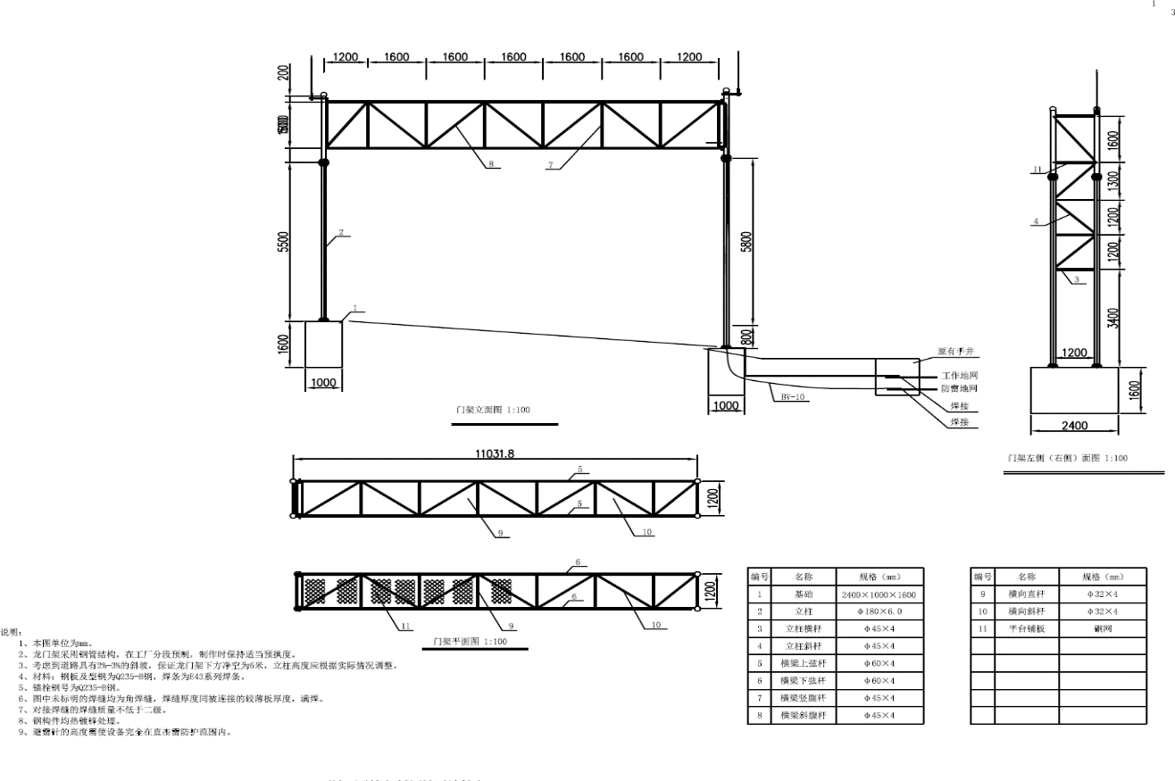
图F.1 路径识别系统门架结构图1

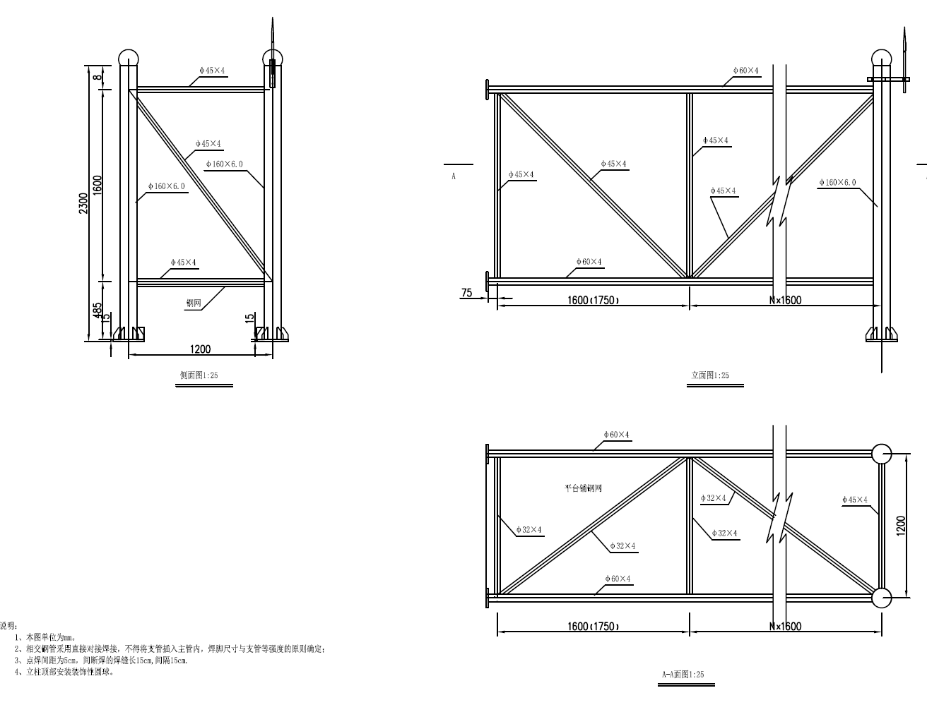
图F.2 路径识别系统门架结构图2

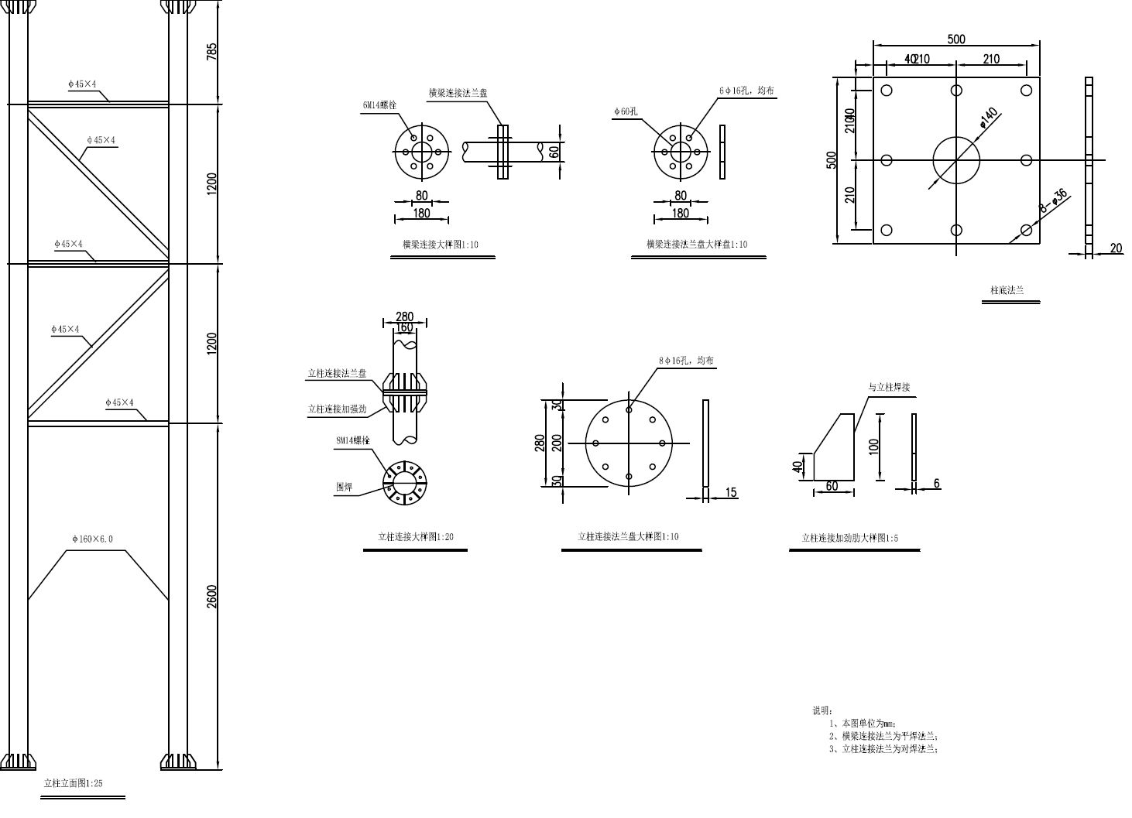
图F.3 路径识别系统门架结构图3
  - 路径识别系统门架基础结构图
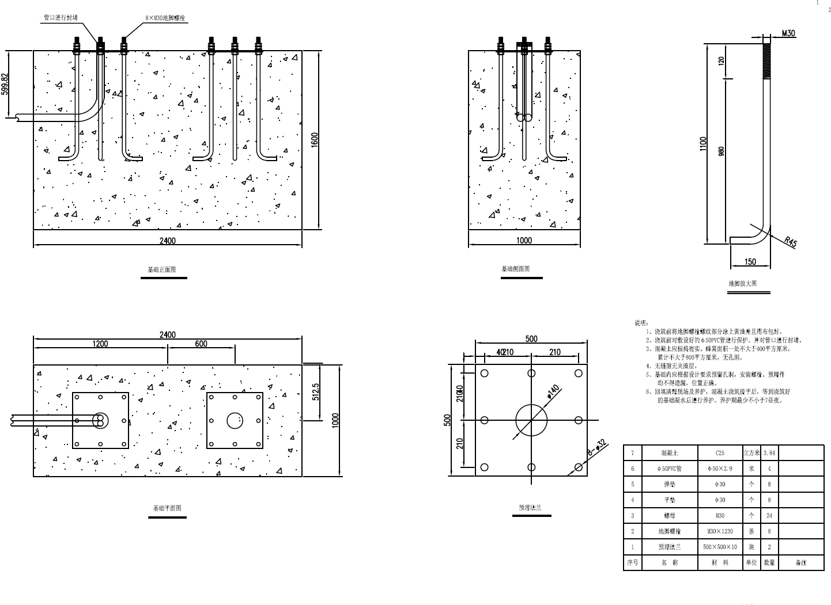
图F.4 路径识别系统门架基础结构图1
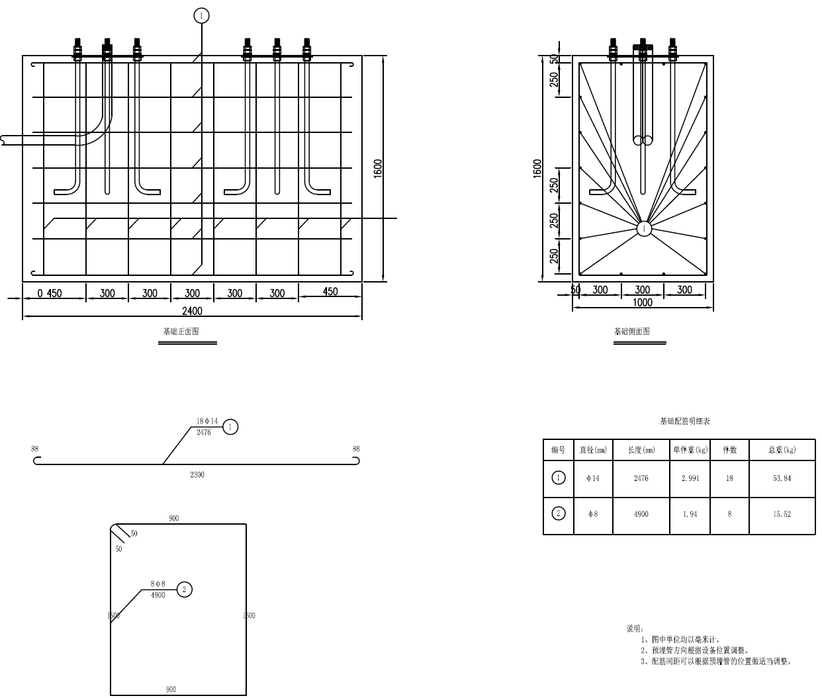
图F.5 路径识别系统门架基础结构图2

参考文献

[1] GB/T 20851.1 电子收费专用短程通信第1部分：物理层
[2]GB/T 20851.2 电子收费专用短程通信第2部分：数据链路层
[3]GB/T 20851.3 电子收费专用短程通信第3部分：应用层
[4]GB/T 20851.4 电子收费专用短程通信第4部分：设备应用
[5]GB/T 20851.5 电子收费专用短程通信第5部分：物理层主要参数测试方法
[6]JTG B10-01 公路电子不停车收费联网运营和服务规范
[7]收费公路联网收费技术要求交通运输部 2007年第35号公告
[8]收费公路联网电子不停车收费技术要求交通运输部 2011年第13号公告
[9]全国高速公路电子不停车收费联网总体技术方案补充技术要求（交办公路[2014]205号）

